ΦΟΡΜΑ ΔΗΛΩΣΗΣ ΣΥΜΜΕΤΟΧΗΣ ΣΤΟ ΕΚΠΑΙΔΕΥΤΙΚΟ ΠΡΟΓΡΑΜΜΑ
ΤΟΥ ΑΡΧΑΙΟΛΟΓΙΚΟΥ ΜΟΥΣΕΙΟΥ ΑΛΕΞΑΝΔΡΟΥΠΟΛΗΣ
«ΣΕ ΧΡΟΝΟΥΣ ΠΕΡΑΣΜΕΝΟΥΣ, ΣΕ ΤΟΠΟΥΣ ΚΟΝΤΙΝΟΥΣ»
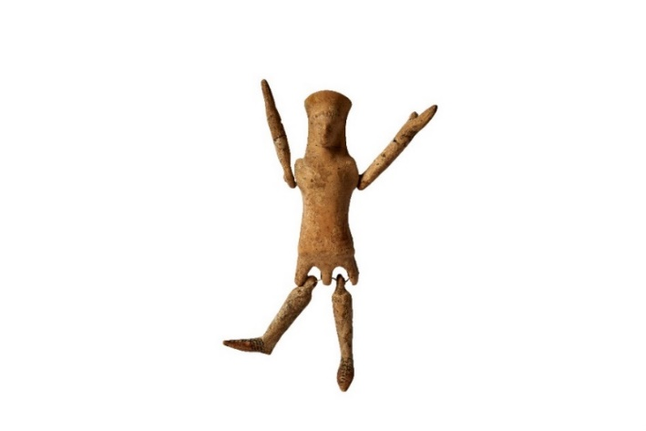
- ΟΝΟΜΑ ΣΧΟΛΕΙΟΥ:
- ΠΟΛΗ / ΟΙΚΙΣΜΟΣ:
- ΤΑΞΗ:
- ΤΜΗΜΑ:
- ΑΡΙΘΜΟΣ ΜΑΘΗΤΩΝ:
- ΟΝΟΜΑ ΥΠΕΥΘΥΝΟΥ/ΗΣ ΕΚΠΑΙΔΕΥΤΙΚΟΥ:
- ΕΙΔΙΚΟΤΗΤΑ:
- ΣΤΑΘΕΡΟ ΤΗΛΕΦΩΝΟ ΕΠΙΚΟΙΝΩΝΙΑΣ:
- ΚΙΝΗΤΟ ΤΗΛΕΦΩΝΟ ΕΠΙΚΟΙΝΩΝΙΑΣ:
- E-MAIL:
- ΔΡΑΣΤΗΡΙΟΤΗΤΑ/ΕΣ ΓΙΑ ΤΗΝ/ΤΙΣ ΟΠΟΙΑ/ΕΣ ΕΝΔΙΑΦΕΡΟΜΑΙ (έως δύο)
- Τα προϊστορικά αντικείμενα της Μάκρης μας μιλούν.
- Μελετώντας τις αρχαίες γραφές.
- Τα σύμβολα μιας πόλης.
- Λατρεία Θεών και Ηρώων.
- Μια λέξη, πόσα πράγματα!
- Ταφικός τύμβος: δυο άγνωστες λέξεις.
- Βρες τον τύμβο.
- ΗΜΕΡΟΜΗΝΙΑ ΔΗΛΩΣΗΣ ΣΥΜΜΕΤΟΧΗΣ:

